PANDUAN PELAKSANAAN SOSIALISASI
Pemerintah Kabupaten Kendal
I. Gambaran Umum Acara (Rundown)
Berikut adalah tata urutan acara sosialisasi yang telah disesuaikan dengan prosedur penyambutan pimpinan dan lagu kebangsaan di awal kegiatan:
No | Waktu  (estimasi) | Agenda Kegiatan | Keterangan / Pelaksana
1 | 5 menit | Penyambutan Bupati & Hadirin Berdiri | Dilakukan saat Bupati memasuki tempat acara.
2 | 5 menit | Menyanyikan Lagu Indonesia Raya | Dilakukan dalam posisi berdiri setelah penyambutan Bupati.
3 | 5 menit | Pembukaan Resmi | MC membuka acara dengan bacaan Basmallah/Al-Fatihah.
4 | 5 menit | Doa Bersama | Memohon kelancaran jalannya koordinasi.
5 | 10 menit | Laporan / Pengantar | Disampaikan oleh Panitia Penyelenggara Acara
6 | 15 menit | Sambutan Bupati Kendal | Arahan utama sekaligus pembukaan sosialisasi secara resmi.
7 | 5 menit | Sesi Foto & Istirahat | Dokumentasi bersama dilanjutkan istirahat sejenak.
8 | 1 jam  (menyesuaikan kebutuhan) | Sesi Utama (Sosialisasi) | Pemaparan sosialisasi dipandu Moderator.
9 | 5 menit | Penutup | Salam penutup dan ucapan terima kasih.

II. Naskah MC (Master of Ceremony)

[TAHAP 1: PENYAMBUTAN & LAGU KEBANGSAAN]
"Hadirin dimohon berdiri, kami ucapkan selamat datang kepada Yang Terhormat Bupati Kendal di tempat acara."
"Menyanyikan bersama Lagu Kebangsaan Indonesia Raya."
(Setelah lagu selesai) "Hadirin disilahkan duduk kembali."

[TAHAP 2: PEMBUKAAN RESMI]
"Assalamu’alaikum wr.wb. Selamat pagi/siang dan salam sejahtera bagi kita semua. Yang terhormat Bupati Kendal, Ibu Hj. Dyah Kartika Permanasari, S.E., M.M. Yang kami hormati (sebutkan para tamu undangan VIP) serta para tamu undangan dan hadirin sekalian yang berbahagia."
“Acara ……………..…………. (Sebutkan Nama Acara) ………………………………….. pada hari ini …………………… (Sebutkan waktu pelaksanaan) ………………………….... dimulai”
"Hadirin yang kami hormati, marilah kita buka acara pada pagi hari ini dengan memanjatkan doa kepada Tuhan Yang Maha Esa, doa bersama akan dipimpin oleh (Nama Petugas), disilahkan."

[TAHAP 3: DOA DAN LAPORAN]
"Hadirin yang kami hormati, Merupakan Acara Selanjutnya adalah Laporan Penyelenggara yang akan disampaikan oleh (Nama Jabatan). Kepada Ykh. Bapak/Ibu (Nama Pejabat), disilahkan."

[TAHAP 4: SAMBUTAN BUPATI]
"Hadirin Bapak dan Ibu yang kami hormati, selanjutnya marilah kita simak dan ikuti bersama, Sambutan Bupati Kendal sekaligus berkenan membuka acara. Kepada Yth. Ibu Hj. Dyah Kartika Permanasari, S.E., M.M. disilahkan.”

[TAHAP 5: SESI FOTO & ISTIRAHAT]
"Hadirin yang kami hormati, sebelum acara dilanjutkan dengan pelaksanaan sosialisasi, kami persilahkan Bapak/Ibu hadirin untuk istirahat sejenak”
(Menunggu arahan Ibu Bupati)
“Sekiranya waktu istirahat telah cukup, acara dilanjutkan dengan pelaksanaan sosialisasi. Untuk itu acara sepenuhnya kami serahkan kepada (Nama Jabatan/Nama Pejabat) selaku moderator, disilahkan.”

[TAHAP 5: PENUTUP]
"Hadirin yang kami hormati, demikian selesai sudah rangkaian acara pada hari ini. Terima kasih atas perhatian dan kehadirannya. Akhir kata, Wassalamualaikum warahmatullahi wabarakatuh."

Contoh Naskah MC:

Hadirin dimohon berdiri,
Kami ucapkan selamat pagi dan selamat datang kepada Yth. Bupati Kendal di tempat acara.

MENYANYIKAN BERSAMA LAGU KEBANGSAAN INDONESIA RAYA.

Hadirin disilahkan duduk kembali

Mohon perhatian, hadirin Bapak dan Ibu yang kami hormati,
Assalamu’alaikum wr.wb. Selamat pagi dan salam sejahtera bagi kita semua

Yth. Bupati Kendal
Ykh.

Serta Bapak/Ibu tamu undangan dan hadirin sekalian yang berbahagia.

“ACARA ……………………………………………………………………………………………………
………………………………………………………………………………………………………………”
Pada hari ini, ……… tanggal ……….tahun ………, dimulai :

- Bapak dan Ibu yang kami hormati, Untuk mengawali acara pada pagi hari ini, marilah kita buka dengan bacaan Basmallah bersama-sama
Bismillahirrahmanirrahim..

- Hadirin kami hormati, merupakan acara selanjutnya adalah Laporan (Nama Jabatan Dinas).
Kepada Ykh …………………………………………………… – disilahkan

- Hadirin Bapak dan Ibu yang kami hormati, selanjutnya marilah kita simak dan ikuti bersama, SAMBUTAN BUPATI KENDAL, sekaligus berkenan membuka acara.
Yth. Ibu Hj. Dyah Kartika Permanasari, S.E., M.M. - disilahkan

- Bapak dan Ibu yang kami hormati, sebelum acara dilanjutkan dengan pelaksanaan sosialisasi, kami persilahkan kepada bapak ibu hadirin untuk beristirahat sejenak.

- Sekiranya waktu istirahat telah cukup, acara dilanjutkan dengan pemaparan sosialisasi. Untuk itu acara sepenuhnya kami serahkan kepada (Nama Jabatan Dinas/ Nama Pejabat) selaku moderator disilahkan.

III. Denah Acara

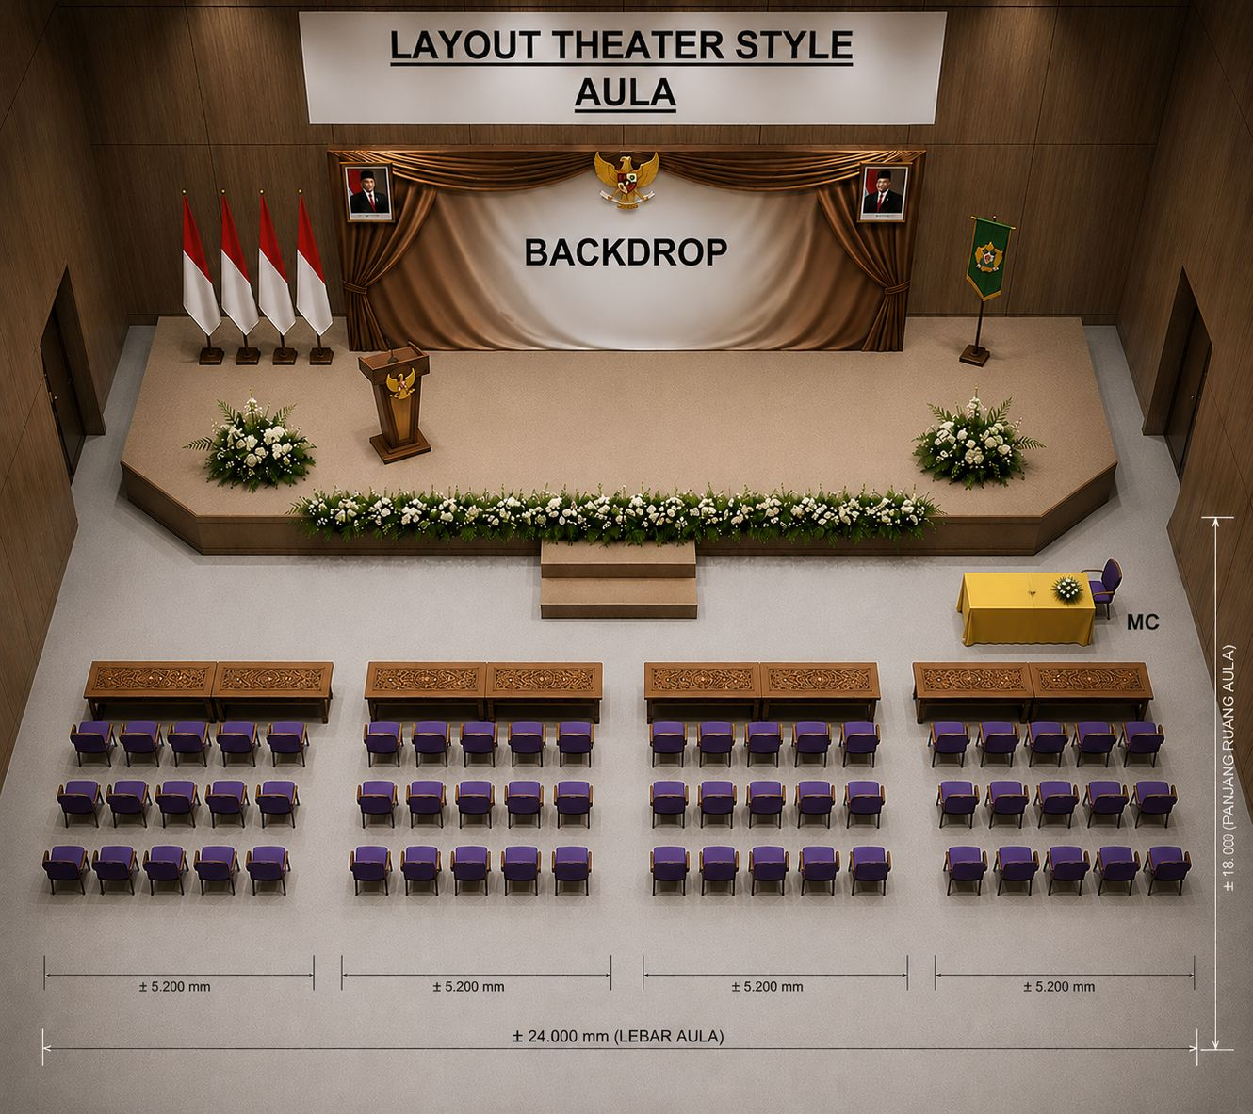

BUPATI

